“12369”环保举报平台专 报

临汾市环境应急与环境投诉受理中心 2023 年 11月 2日

临汾市“12369”环保举报平台
十月份工作情况通报

一、基本情况
2023年10月临汾市“12369”环保举报平台共收到群众举报33件（微信举报29件，网络举报4件，电话举报0件），已办结7件，正在办理中8件，不予受理18件（微信、网络举报中举报信息有误或不属于生态环境环保职责范围内的举报）。
二、投诉举报分析
10月份接到的群众举报有以下特点：
- 涉及大气污染问题举报最为突出
从污染类型来看，其中大气污染14件，占比为42%；噪声污染11件，占比为33%；水污染3件，占比为9%；固废污染2件，占比为6%；危废污染1件，占比为4%；其它污染2件，占比为6%（详情见下图）。
10月份举报案件污染类型占比情况及数值
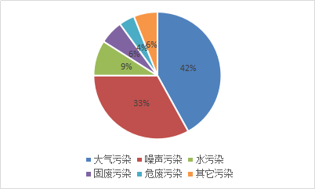
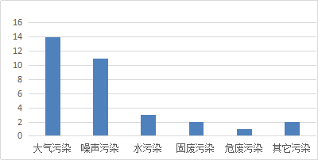
（二）各分局举报件办结情况
按照环保举报办理规定，本月全市受理的群众举报件无超期和未办理。

10月份各分局举报受理情况
责任单位 | 举报数量（件） | 责任单位 | 举报数量（件）
尧都分局 | 7 | 浮山分局 | 1
侯马分局 | 3 | 安泽分局 | 1
霍州分局 | 4 | 永和分局 | 0
襄汾分局 | 5 | 乡宁分局 | 1
洪洞分局 | 5 | 汾西分局 | 0
曲沃分局 | 0 | 大宁分局 | 0
翼城分局 | 1 | 隰县分局 | 2
蒲县分局 | 1 | 古县分局 | 2
吉县分局 | 0 | 临汾经济开发分局 | 0
合计 | 10月份共计33件，已办结7件，办理中8件，不受理18件。
三、全市举报热线值班抽查情况
10月份，各分局总体情况良好，个别分局存在值班人员不在岗位、接听电话不及时的现象，望各分局引以为戒，保证好值班人员在岗在位，保持好通讯联络畅通，能够及时上报情况。
四、相关要求
（一）要高度重视值班值守工作。各分局要落实好24小时值班制度以及信息报告有关要求，确保人员在岗在位，确保联络畅通。
（二）要突出举报受理工作质量。各分局要主动作为，抓好人员培训，特别是重点做好做好舆情应对和举报处置闭环工作，打通最后“一公里”；要紧盯重点领域、关键环节、突出问题做好舆情的实时监测和预警研判。
（三）要切实营造环保营商咨询服务良好氛围。各分局要树牢服务理念，坚持问题导向，坚持结果导向，坚持问效跟踪，对照营商环境存在的不足之处和短板问题建立工作台账，及时梳理整改，营造快速、高效、便捷的营商环境。

